OPIS PRZEDMIOTU ZAMÓWIENIA

Minimalne wymagania techniczno-użytkowe
Część A – dostawa materiałów promocyjnych
Lp. | Nazwa przedmiotu | Ilość
1. | Wydruk materiałów promocyjnych  samochody strażackie do samodzielnego wycięcia i składania,  format A3 - 250 szt. z każdego wzoru  format A4 – 25 szt. z każdego wzoru  wydruk na papierze matowym o grubości 250 g/m2  - 3 wzory po 500 szt. | 1500 szt.
Wzory do druku:

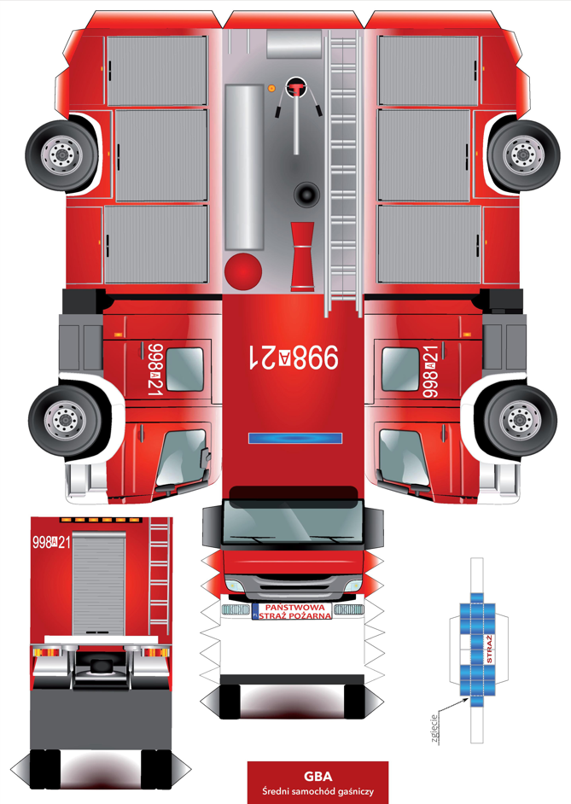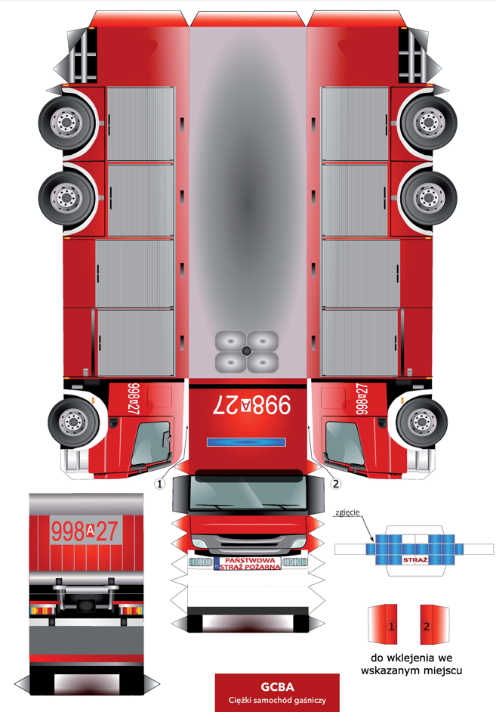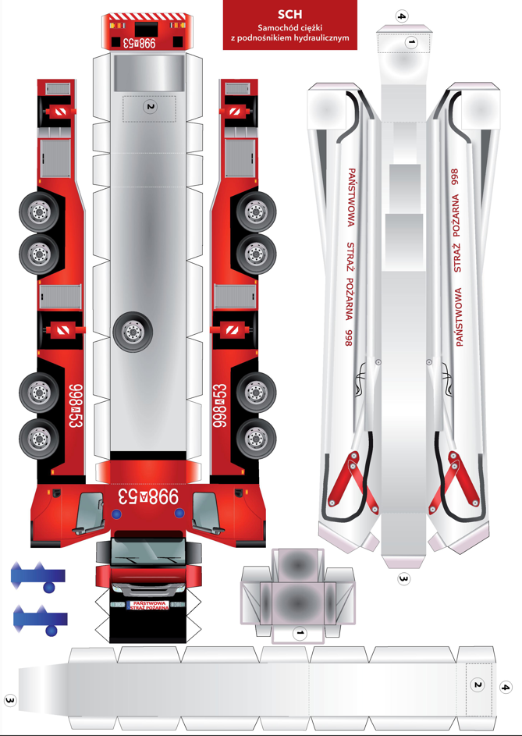

2. | Opaska odblaskowa czerwona samozaciskowa:  wymiary opaski: 34cm x 3 cm (+/-5%)  na opasce nadruk:  z lewej strony białe logo edukacji i profilaktyki pożarowej  z prawej strony białe logo numeru alarmowego 112  pomiędzy logami napis:  Edukacja i profilaktyka pożarowa  Wielkopolscy Strażacy | 750 szt.
Materiał poglądowy:
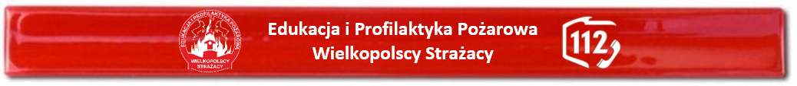

3. | Brelok odblaskowy z łańcuszkiem w kształcie wozu strażackiego z numerem alarmowym 112,  - wymiary: 70x25 mm (+/- 5%)  - brelok wykonany z PVC, wypełniony gąbką | 750 szt.
Materiał poglądowy:
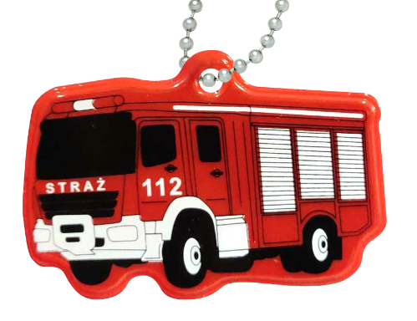
4. | Brelok odblaskowy piesek Strażak na łańcuszku,  - wymiary: 60x25 mm (+/- 5%)  - brelok wykonany z PVC, wypełniony gąbką | 750 szt.
Materiał poglądowy:
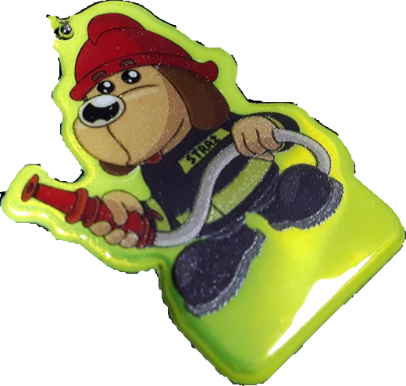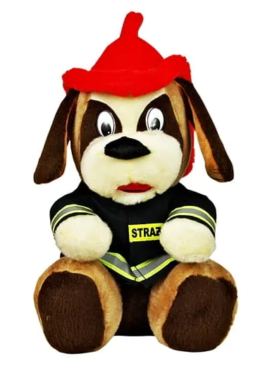
5. | Brelok odblaskowy na łańcuszku - strażak w hełmie, pod strażakiem napis „straż pożarna 998/112”,  - wymiary: 60x25 mm (+/- 5%) | 750 szt.
Materiał poglądowy:
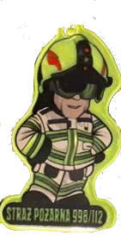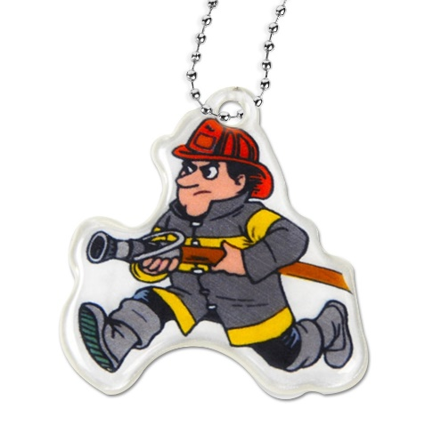
6. | Kamizelka odblaskowa  kamizelka zapinana na dwa rzepy  kolor żółty  po lewej stronie z przodu (klatka piersiowa) wydruk logo edukacji i profilaktyki pożarowej  z tyłu (góra - na plecach) napis: „Jestem widoczny!”  Wymagane rozmiary:  - rozmiar S – 200 szt.  - rozmiar M – 200 szt.  - rozmiar L – 200 szt.  - rozmiar XL – 150 szt. | 750 szt.
Materiał poglądowy:

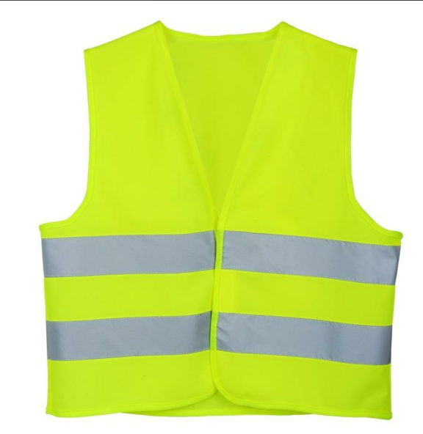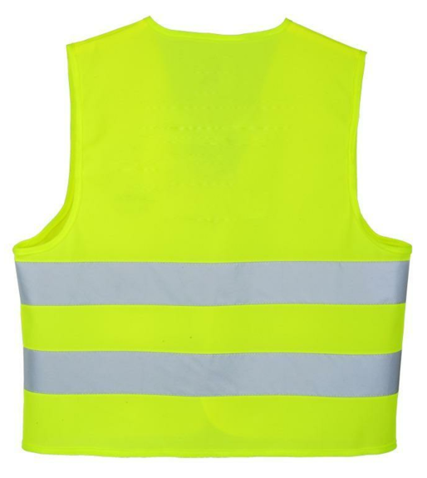
Jestem
widoczny!

7. | Mini saszetka medyczna  czerwona saszetka jako brelok ratowniczy,  wymiary: 6,5 cm x 6,5 cm x 2 cm (+/- 5%)  saszetka z karabińczykiem z obrotowym gwintem zapewniający możliwość zmiany ułożenia breloczka bez jego wypinania,  zamykana na rzep,  na saszetce białe logo numeru alarmowego 112,  wodoodporna,  zawartość: rękawiczki nitrylowe, | 750 szt.
Materiał poglądowy:
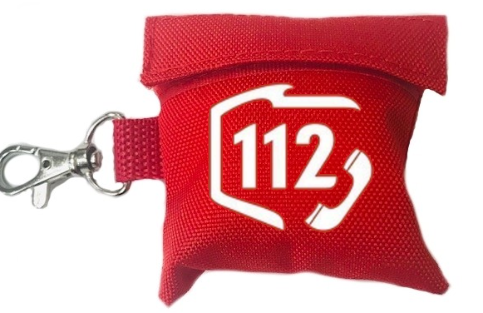
8. | Smycz czerwona.  - szerokość 25 mm, długość. ok 47 cm (+/- 5%)  - zakończona karabińczykiem obrotowym,  - na środku smyczy (po jej złożeniu na pół) biały napis:  Edukacja i Profilaktyka Pożarowa – Wielkopolscy Strażacy,  - z prawej strony napisu białe logo KW PSP,  - z lewej strony napisu białe logo numeru alarmowego 112 | 750 szt.
Materiał poglądowy:
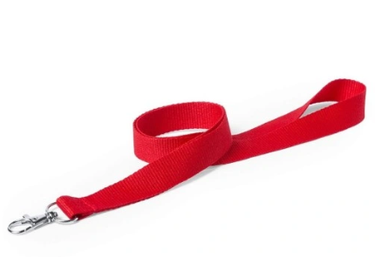
9. | Magnes na lodówkę w kształcie wozu strażackiego  wymiary: 5x11,5 cm (+/- 5%)  na boku pojazdu widoczny napis:  STRAŻ POŻARNA  998/112 | 250 szt.
Materiał poglądowy:
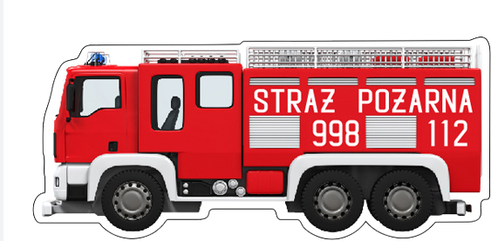

10. | Czerwony długopis z widocznym białym grawerem:  Edukacja i Profilaktyka Pożarowa – Wielkopolscy Strażacy oraz białe logo numeru alarmowego 112. | 500 szt.
Materiał poglądowy:
Edukacja i Profilaktyka Pożarowa
Wielkopolscy Strażacy

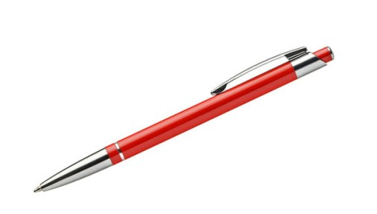
11. | Notes wyrywny w kratkę:  w kratkę A5,  50 kartek,  ze znakiem wodnym Edukacji i Profilaktyki Pożarowej  na stopce kartki, na białym tle, dane adresowe KW PSP w Poznaniu wraz z numerem telefonu oraz stroną e-mail, | 600 szt.
Materiał poglądowy:

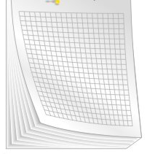
Komenda Wojewódzka tel. 47 77 16 000,
Państwowej Straży Pożarnej e-mail: kancelaria@psp.wlkp.pl
ul. Masztalarska 3, 61-767 Poznań www.gov.pl/kw-poznan

12. | Czerwony worek-plecak na buty zamykany na zaciągany sznurek,  wymiary: 33,5 x 43 x 0,5 cm (+/-5%)  z symetrycznym dwustronnym nadrukiem profilaktycznym:  z jednej strony duże, białe logo Edukacji i Profilaktyki Pożarowej o wymiarach: 10x10 cm (+/-5%) | 500 szt.
Materiał poglądowy:
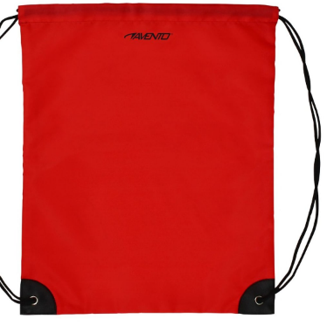
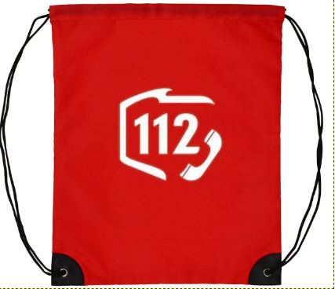



13. | Bidon (butelka) do napoju,  przeźroczysty  pojemność - 0,7 l  z czarnym nadrukiem profilaktycznym logo Edukacji i Profilaktyki Pożarowej o wymiarach 4x4 cm (+/-5%) | 250 szt.
Materiał poglądowy:

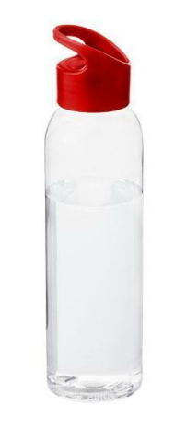
14. | Piórnik saszetkowy wymiary: 24,5 x 11,5 cm (+/-5%)  zamykany na zamek,  z symetrycznym dwustronnym nadrukiem profilaktycznym:  z jednej strony białe logo Edukacji i Profilaktyki Pożarowej o wymiarach 4x4 cm (+/-5%)  z drugie strony białe logo numeru alarmowego 112 o wymiarach 4x4 cm (+/-5%) | 500 szt.
Materiał poglądowy:

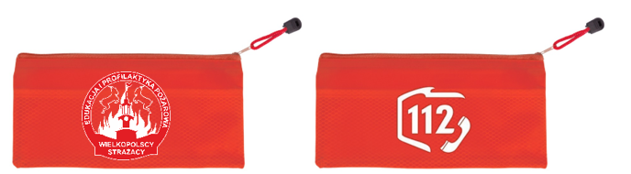
15. | Biały kubek ceramiczny do kawy.  pojemność: 330 ml,  Wysokość: 9,5cm  Średnica: 8cm (+/-5%)  na kubku symetryczny, czarny nadruk profilaktyczny:  z jednej strony logo Edukacji i Profilaktyki Pożarowej o wymiarach 5x5 cm (+/-5%)  z drugiej logo KW PSP Poznań o wymiarach 5x5 cm (+/-5%) | 250 szt.
Materiał poglądowy:


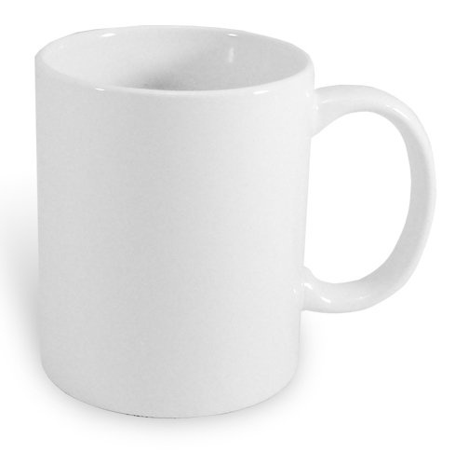

Zamawiający wymaga na cały asortyment minimum gwarancji producenta.

